Pockies viert tien jaar comfort met oudejaarsfeest in RAI
Het Nederlandse kledingmerk Pockies sluit 2025 af met een feestelijk hoogtepunt: het tienjarig jubileum van het merk, dat zijn oorsprong vond in een boxershort voorzien van zakken. Op woensdag 31 december organiseert Pockies een groots evenement in de RAI Amsterdam om deze speciale gelegenheid te vieren samen met klanten, partners en liefhebbers van het eerste uur. Wat in 2015 kleinschalig begon als een grap onder vrienden, is inmiddels uitgebloeid tot een volwaardig kledingmerk met de missie comfort voor iedereen bereikbaar te maken.

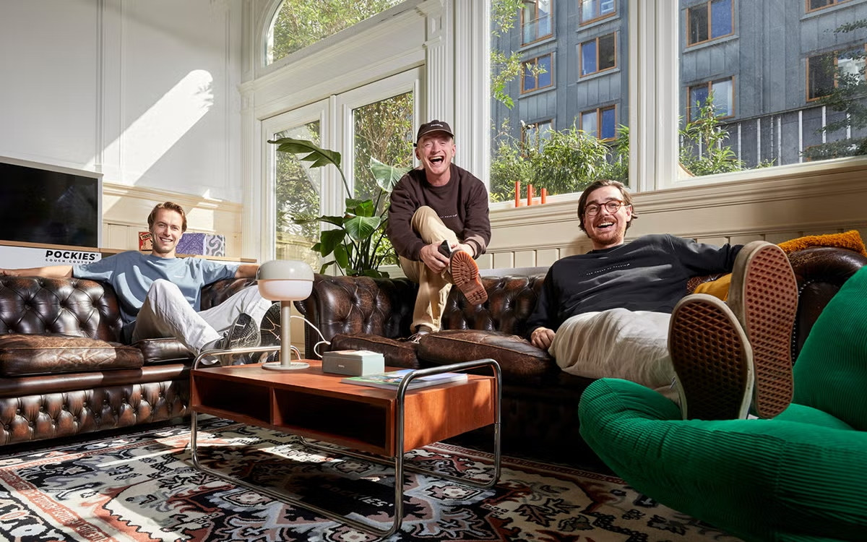

Van experiment naar tien jaar succes
Toen Michiel Dicker en zijn vrienden in 2015 de eerste boxershort met zakken ontwikkelden, konden ze niet voorspellen wat er zou volgen. De eerste voorraad was binnen enkele weken uitverkocht, wat het begin markeerde van de expansie naar een compleet assortiment loungewear. De filosofie van 'Couch Couture' – comfort als levensstijl – sloeg aan bij consumenten die zochten naar een alternatief voor de traditionele huiskleding.
In de afgelopen tien jaar heeft Pockies het assortiment uitgebreid met pyjama's, joggers, T-shirts en accessoires. Het merk heeft zich weten te onderscheiden door functionele details toe te voegen aan comfortabele kleding, een combinatie die vooral tijdens de lockdownperioden in populariteit is toegenomen. De uitnodigende sfeer van comfort die het merk uitstraalt, heeft intussen een vaste klantenkring opgebouwd.
Afsluiting met een feest
"We willen het jaar afsluiten zoals we zijn begonnen: met een knipoog en een focus op samen genieten," vertelt Michiel Dicker, woordvoerder van Pockies. "Het evenement in de RAI is onze manier om iedereen te bedanken die de afgelopen tien jaar met ons is meegegroeid. Van de eerste klanten die een kans waagden met onze boxershort met zakken tot degenen die nu ons complete assortiment dragen."
Het jubileumevenement op 31 december belooft een mix van muziek, entertainment en natuurlijk een overvloed aan comfort te worden. Details over het programma zal Pockies de komende weken bekendmaken via hun kanalen. Met deze viering hoopt het merk niet alleen terug te kijken op een succesvol decennium, maar ook vooruit te blikken naar de toekomst van comfortabele mode.

Over: Pockies
Pockies begon in 2015 als een grap onder vrienden toen ze de allereerste boxershort met zakken maakten. Boven alle verwachtingen verkocht de eerste partij ondergoed binnen de kortste keren en legden zo de basis om hun merk op te bouwen rond hun visie voor Couch Couture. Pyjama's, joggers, t-shirts, dikke sokken en nog veel meer volgden en ze hebben het hun persoonlijke levensdoel gemaakt om comfort over de hele planeet te verspreiden.

Newsroom
Bekijk het volledige persbericht inclusief meer foto's en video's in onze Newsroom.
Bekijk het volledige persbericht
Bekijk alle voorgaande persberichten

Contact informatie
Naam: Michiel Dicker
E-mail: michiel@pockies.com
Telefoonnummer: 06-21715581

